Домашняя работа №9
по дисциплине «Электротехника, электроника и схемотехника (схемотехника)»

Тишин В. Д. Б23-503
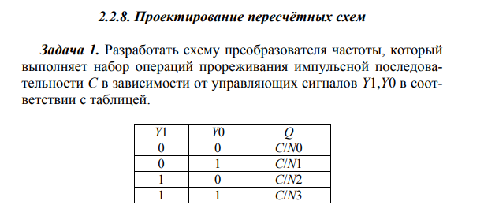
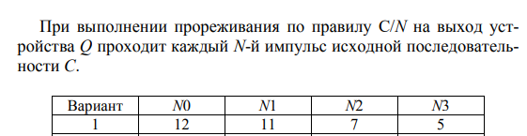
 | Q2 |  | !Q2
Q3 | 12 | 13 | 9 | 8 | !Q1
 | 14 | 15 | 11 | 10 | Q1
!Q3 | 6 | 7 | 3 | 2
 | 4 | 5 | 1 | 0 | !Q1
 | !Q0 | Q0 |  | !Q0
Эталонная диаграмма Вейча
Y1 | Y0 | Q
0 | 0 | С/12
0 | 1 | C/11
1 | 0 | C/7
1 | 1 | C/5

Таблица функций возбуждения счетчика и выходов генератора
Номер набора | Значения выходов счетчика |  |  |  | Функции
 | Q3 | Q2 | Q1 | Q0 | R0 | R1 | R2 | R3 | F
0 | 0 | 0 | 0 | 0 | 0 | 0 | 0 | 0 | 1
1 | 0 | 0 | 0 | 1 | 0 | 0 | 0 | 0 | 0
2 | 0 | 0 | 1 | 0 | 0 | 0 | 0 | 0 | 0
3 | 0 | 0 | 1 | 1 | 0 | 0 | 0 | 0 | 0
4 | 0 | 1 | 0 | 0 | 0 | 0 | 0 | 1 | 0
5 | 0 | 1 | 0 | 1 | 0 | 0 | 0 | 1 | 0
6 | 0 | 1 | 1 | 0 | 0 | 0 | 1 | 1 | 0
7 | 0 | 1 | 1 | 1 | 0 | 0 | 1 | 1 | 0
8 | 1 | 0 | 0 | 0 | 0 | 0 | 1 | 1 | 0
9 | 1 | 0 | 0 | 1 | 0 | 0 | 1 | 1 | 0
10 | 1 | 0 | 1 | 0 | 0 | 1 | 1 | 1 | 0
11 | 1 | 0 | 1 | 1 | 1 | 1 | 1 | 1 | 0

 | $$Q2$$ |  | $$\underline{Q2}$$ |  |  |  |  |  |  |  | $$Q2$$ |  | $$\underline{Q2}$$
$$Q3$$ | X | X | 0 | 0 | $$\underline{Q1}$$ |  |  |  |  | $$Q3$$ | X | X | 0 | 0 | $$\underline{Q1}$$
 | X | X | 1 | 0 | Q1 |  |  |  |  |  | X | X | 1 | 1 | Q1
$$\underline{Q3}$$ | 0 | 0 | 0 | 0 |  |  |  |  |  | $$\underline{Q3}$$ | 0 | 0 | 0 | 0
 | 0 | 0 | 0 | 0 | $$\underline{Q1}$$ |  |  |  |  |  | 0 | 0 | 0 | 0 | $$\underline{Q1}$$
 | $$\underline{Q0}$$ | $$Q0$$ |  | $$\underline{Q0}$$ |  |  |  |  |  |  | $$\underline{Q0}$$ | $$Q0$$ |  | $$\underline{Q0}$$
 | R0-диаграмма = Q0Q1Q3 |  |  |  |  |  |  |  |  | R1-диаграмма = Q3Q1

 | $$Q2$$ |  | $$\underline{Q2}$$ |  |  |  |  |  |  |  | $$Q2$$ |  | $$\underline{Q2}$$
$$Q3$$ | X | X | 1 | 1 | $$\underline{Q1}$$ |  |  |  |  | $$Q3$$ | X | X | 1 | 1
 | X | X | 1 | 1 | Q1 |  |  |  |  |  | X | X | 1 | 1
$$\underline{Q3}$$ | 1 | 1 | 0 | 0 |  |  |  |  |  | $$\underline{Q3}$$ | 1 | 1 | 0 | 0
 | 0 | 0 | 0 | 0 | $$\underline{Q1}$$ |  |  |  |  |  | 1 | 1 | 0 | 0
 | $$\underline{Q0}$$ | $$Q0$$ |  | $$\underline{Q0}$$ |  |  |  |  |  |  | $$\underline{Q0}$$ | $$Q0$$ |  | $$\underline{Q0}$$
 | R2-диаграмма = Q3 v Q1Q2 |  |  |  |  |  |  |  |  | R3-диаграмма = Q2 v Q3
F = $NQ0 NQ1 NQ2 NQ3$

Схема преобразователя частоты
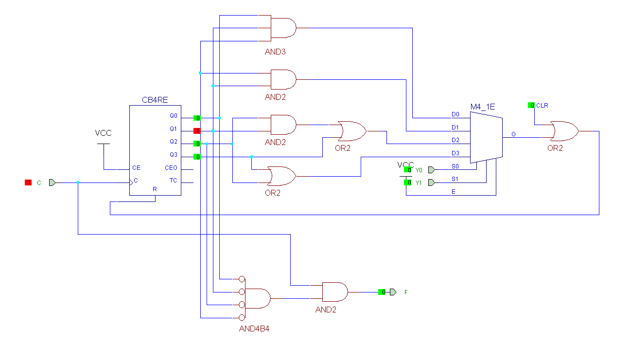

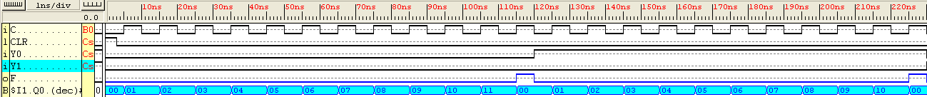
Функциональное моделирование схемы преобразователя частоты
